Математика 2 класс.
Тема: Точка. Прямая и кривая линия.
Ссылка на видеоурок. https://youtu.be/SqALHxxMhEo
Запомни:
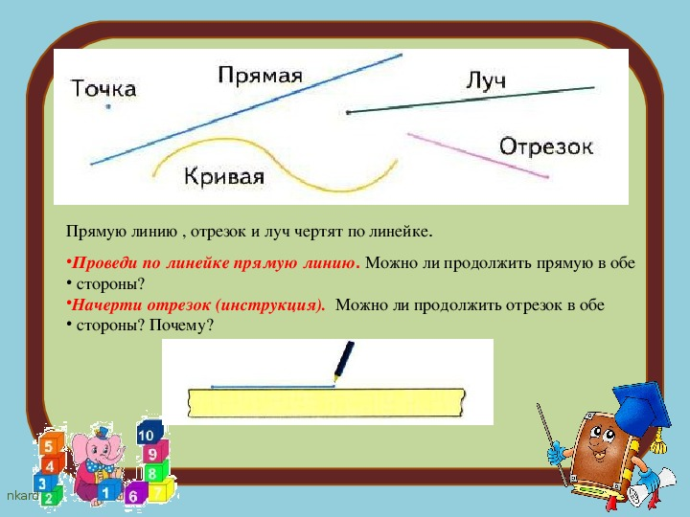
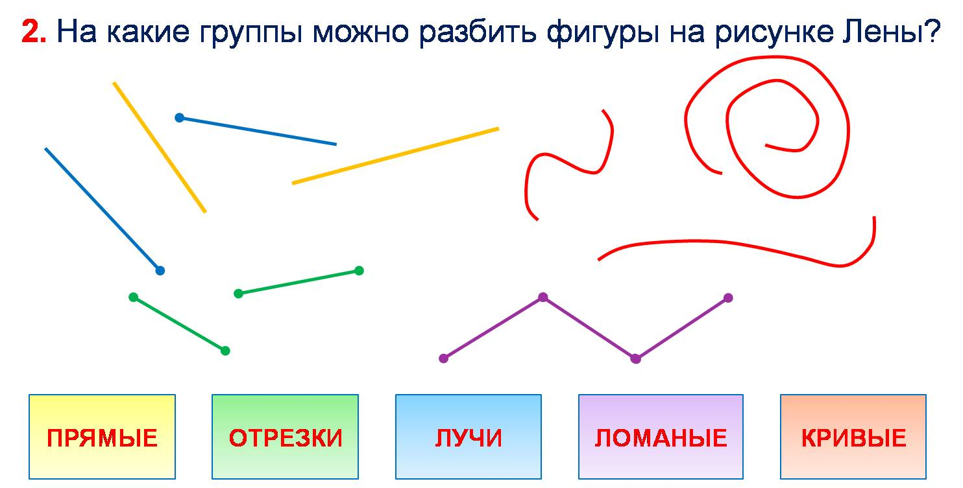
Проверь себя:
Обведи в кружок правильный вариант ответа.
1.Какой буквой обозначена точка?
А В С

1) А
3) В
2) С
2. Какими буквами обозначены прямые линии?
А 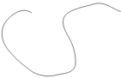 B

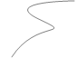 C O

1) А и B
2) A и О
3) В и C
4) В и О

3.Сколько прямых линий можно провести через одну точку?
1) 1
2) Много
3) 2
4) Ни одной

4. Какой буквой обозначена кривая линия?
А 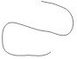 Б С
1) А
2) Б
3) В
Ключ:
№ вопроса | 1 | 2 | 3 | 4
Вариант ответа | 2 | 2 | 2 | 2

